

**ASSEMBLEE GENERALE du 25 avril 2023**

**Rapport moral** 

**Rapport d’activités**

**Rapport financier**

**Année 2022**





SOMMAIRE

1. Rapport moral 4

2. Rapport d’activités 7

2.1 Préambule 7

2.2 Statistiques sur notre mission d’AAH 7

2.2.1 Nombre de désignations 7

2.2.2 Répartition des dossiers en cours par AAH 8

2.2.3 Répartitions des dossiers civils et pénaux en cours par AAH 8

2.2.4 Etat de l'ensemble des dossiers gérés par Chrysallis depuis 2002 9

2.2.5 Origine de la désignation 9

2.2.6 Moment de la désignation en 2022 10

2.2.7 Type de faits de violence sur les dossiers en nombre 10

2.2.8 Sexe de la victime mineure 11

2.2.9 Comparatif 2021/2022 sur la présence aux tribunaux (en nombre) 11

2.2.10 Fin de mission 12

2.2.11 Répartition géographique de nos interventions 12

2.3 Subventions 14

2.4 Formation 14

2.5 Communication 14

**2.5.1 Site Web et Messagerie** 15

2.5.2 Sexo forum 15

2.5.3 Association des étudiants en Droit 15

2.5.4 Web reportage 15

2.5.5 Rencontre avec les politiques 16

2.6 Analyse de la pratique 16

2.7 Assemblée Générale 20ème anniversaire 16

2.8 Election du bureau lors du CA électif 17

2.9 Le travail technique de chaque bénévole 18

2.10 Services civiques 19

2.11 Colloque 19

2.12 Conclusion 20

3. Rapport financier 21

3.1 Compte de résultat – Exercice du 1/01 au 31/12/2022 21

3.2 Analyse du résultat comptable 23

3.3 Bilan au 31/12/2022 24

3.4 Conclusion 25

3.5 Budget prévisionnel 2023 26

4. Annexe :Compte rendu du colloque du 23 septembre 2022 27

1. **Rapport moral**

CHRYSALLIS DRÔME a eu 20 ans en 2022 : quel anniversaire pour cette belle association et ses membres qui poursuivent leurs missions avec beaucoup d’abnégation, de sérieux et toujours dans le souci de l’intérêt des enfants. Cette qualité d’intervention est synonyme d’un important travail d’équipe, de remise en question, de réflexions, de recherches et d’écoute mutuelle.

En 1996, Mme FAVRE-LANFRAY, regroupait dans un livre les différentes interventions faites lors des premières assises de Chrysallis Isère et titrait : « L’administrateur ad hoc, cet inconnu ! ».

Une fonction méconnue pour certains, inconnue pour d’autres, que ce soit du grand public ou des professionnels…

En 1998, Bernard Piras, sénateur de la Drôme, questionnait le gouvernement et demandait qu’une loi ou un décret : « … *soit adopté pour appréhender de manière globale le statut de ces auxiliaires de justice qui ont une mission bien particulière d'ordre public ou de service public. Il doit ainsi être précisé dans leur statut : le mode de désignation, notamment l'agrément, la qualification nécessaire, les causes d'exclusion et les cas d'incompatibilités, le refus et la démission, le mandat, notamment le contenu et le contrôle, la responsabilité et la rémunération... »*

Ce à quoi, Elisabeth GUIGOU, garde des sceaux, répondait qu’elle était « …très attachée à ce qu’une solution soit apportée à ce problème… » Elle s’interrogeait sur « l’opportunité d’un véritable statut, qui pourrait être de nature à encadrer trop strictement une activité qui, par essence, doit s’exercer avec toute la souplesse requise… », en ce qui concerne la rémunération « …il apparait dès lors, logique d’envisager une rémunération spécifique… » et elle concluait que cela concernait les frais de justice et que leur question était délicate… »

Et bien, 27 ans après, où en est-on ? Aujourd’hui, au vu de l’augmentation importante de notre activité (+30% par rapport à 2021, et déjà plus de 30 désignations depuis le début de l’année), je dirai que l’administrateur ad hoc est un peu mieux identifié. Mais cet inconnu est mis à de nombreuses places :

* Au pénal, pour accompagner l’enfant aux auditions lors de l’enquête préliminaire ; dans le cabinet du juge d’instruction, lors du procès (avant, pendant, après…) dans le cadre d’agressions sexuelles, de maltraitances graves, de viols, de violences intra familiales…
* Au civil, en assistance éducative (une nouveauté de la loi Taquet de février 2022), dans le cadre de contestation de paternité, pour la gestion des dommages et intérêts… pour l’accompagnement de mineurs non accompagnés…

Sous quel statut ? Aucun !!! et oui, Mesdames, Messieurs, l’AAH ne dispose pas de statut légalement encadré. Ce qui explique un certain nombre de difficultés et un exercice de la mission confiée non unifiée au niveau national.

* Il n’y a pas de formation obligatoire pour être administrateur ad hoc ;
* L’administrateur ad hoc n’exerce pas une profession mais une mission : l’absence de règles déontologiques conduit à un exercice hétérogène des mandats sur le territoire national ;
* Les critères de l’obtention de l’agrément sont obsolètes : comme par exemple, les critères d’âges qui ne reposent sur aucun fondement. La limite fixée à 70 ans handicape fortement le recrutement des bénévoles qui disposent non seulement des qualifications requises mais également du temps disponible nécessaire à l’accompagnement d’un enfant tout au long d’une procédure qui peut durer plusieurs années ;
* Une indemnisation des mandats dérisoire : le montant des indemnités est fixé par la loi et s’échelonne de 50 à 450€ selon la phase de la procédure en cours au moment de notre désignation. Ce montant est loin de correspondre à l’investissement en temps et en énergie que requiert l’accomplissement de la mission de l’administrateur ad hoc ! par exemple, un enfant victime de graves sévices physiques durant sa petite enfance sera suivi jusqu’à sa majorité. L’association recevra 200 € à titre d’indemnité pour l’ensemble de la mission accomplie dans le cadre de l’indemnisation du préjudice du mineur !

***C’est pourquoi Chrysallis milite !***

Notre association œuvre pour la défense de ce statut et au cours de l’année 2022, nous avons pris « notre bâton de pèlerin » et rencontré notre sénatrice et nos 2 sénateurs Drômois ainsi que la députée Marie Pochon, pour les alerter sur cette situation. Nous souhaitons poursuivre ce travail de reconnaissance auprès des politiques et des services publics.

A CHRYSALLIS DRÔME nous sommes conscients de la nécessité d’encadrer nos missions par des règles, des procédures afin de ne pas exercer notre mission à minima mais dans un souci de qualité et de respect des enfants que nous accompagnons.

***C’est pourquoi Chrysallis se forme, informe et partage !***

En 2022, nous avons organisé des journées de réflexions, de formation et l’équipe d’administrateurs ad hoc a bénéficié de séances d’analyse de la pratique.

C’est ainsi, que le 23 septembre 2022, nous avons vécu un autre temps fort après notre « anniversaire-assemblée générale » : notre journée de réflexion qui portait cette année sur **« la présence de l’enfant au procès : quels enjeux ? »** ; je remercie encore les différents intervenants qui ont enrichi de leurs expériences ce moment et l’ensemble des bénévoles sans qui ces journées ne pourraient avoir lieu. Un merci particulier au couple Trouiller, qui répond toujours présent pour nous soutenir.

Pour notre association, l’enrichissement de nos connaissances est incontournable, c’est pourquoi nous proposons tout au long de l’année des temps de réflexion et d’information.

Les échanges avec nos partenaires sont, aussi pour nous, essentiels et je peux dire aujourd’hui, qu’ils montrent toute leur efficacité. Plusieurs présentations de notre mission ont été réalisées auprès des gendarmes qui se forment aux auditions des mineurs victimes, de l’équipe éducative de la Collectivité Pédagogique de Vercheny, des assistantes sociales scolaires, l’équipe de professionnels de la CRIP (la Cellule de Recueil des Informations Préoccupantes).

Nous participons aussi au SEXO FORUM, lors d’ateliers organisés par l’Espace santé du CCAS de la Ville de Romans où nous sommes présents au côté de REMAID, pour évoquer la question du consentement mais pas que… les élèves de différents collèges et lycées sont ainsi convoqués à échanger et à partager sur la santé affective et sexuelle au sein des différents ateliers. Un moment riche !

* Suite à un procès, nous avions émis le souhait de rencontrer Mme BLAIN, présidente de la cour d’assises afin d’échanger avec elle sur la présence de l’enfant au procès. Ce temps qu’elle a bien voulu nous octroyer et nous l’en remercions, a permis d’échanger de nos places respectives sur ce sujet mais aussi sur la place de l’administrateur ad hoc.
* Enfin, les substituts du Procureur de la République étant nos mandataires principaux, nous avons reçu Mme DAMART à la Maison de la Justice et du Droit.

***C’est pourquoi CHRYSALLIS Drôme transmet !***

* Depuis plusieurs années, notre association accueille des services civiques : pour ceux qui ne savent pas ce qu’est « un service civique », je dirai simplement, que c’est un engagement réciproque entre un(e) jeune volontaire entre 16 et 25 ans de vivre une expérience au sein d’une association qui va le soutenir, le guider afin qu’il finalise son orientation, qu’il murisse son projet. En 2022, Ambre a terminé son année et a passé le relais à Alyssa et Maeva. Pour la première fois, nous avons accueilli deux stagiaires dont une en commun avec l’association AMV26. Merci à Brigitte CAME qui est la « tutrice » de ces jeunes.

***Quels projets pour l’année 2023 ?***

Certains d’entre vous, après avoir entendu ce rapport moral, diront : et ils sont bénévoles ???? plusieurs fois, on m’a rétorqué que nous réalisions une mission de salariés, que l’Etat, la justice, le conseil départemental profitaient de notre souci pour l’intérêt et la défense des enfants et réalisaient de belles économies sur notre dos…

Il est certain que Monsieur Taquet et l’ensemble du gouvernement, avant de mettre en place la loi du 7 février 2022 dans laquelle est préconisée la présence d’un administrateur ad hoc pour accompagner les enfants non discernant lors des auditions du Juge des Enfants, auraient pu prévoir les moyens nécessaires pour l’appliquer ! De même, l’on ne peut affirmer que la parole de l’enfant victime d’agressions sexuelles doit être entendue, que l’enfant est une victime lorsqu’il est présent lors de violences conjugales, sans prévoir les moyens de soutenir et d’accompagner cet enfant…

Au vu de l’augmentation importante de notre activité et de sa diversification, nous sommes cependant inquiets : pourrons nous assurer convenablement cette mission et jusqu’à quel seuil ?

Mais nous n’allons pas baisser les bras pour autant ! et aujourd’hui, nous avons plusieurs objectifs :

* **Agrandir notre équipe** : **avec de nouveaux bénévoles** et c’est en partie chose faite avec l’arrivée de 5 nouvelles administratrices que je salue ici : Dominique, Brigitte, Maryline, Nassira (formées fin 2022) et Viviane ! elles sont déjà bien sollicitées et sont « en stage » avec les administrateurs agréés. Et aussi, en présentant un budget 2023 à la hauteur de notre activité où apparait **un poste de secrétariat**, ce qui permettrait d’alléger la charge de travail des bénévoles de façon conséquente.
* **Nous battre pour qu’un véritable statut de l’administrateur ad hoc soit créé pour garantir un accompagnement de ces mineurs unifié et à la hauteur de la mission confiée. Il est nécessaire de revoir la question du critère d’âge :** la limite à 70 ans n’est plus adéquate et restreint le recrutement des bénévoles. 75 ans serait tout à fait adapté. **Il est également indispensable que l’indemnisation des mandats soit revue à la hausse** pour la mettre en cohérence avec la réalité du travail accompli par l’administrateur ad hoc auprès de chaque mineur**.**
* **Poursuivre les échanges que nous avons avec nos différents partenaires ;**
* **Renforcer encore et toujours nos compétences** en nous formant : sur la sexualité de l’enfant (avec le Service Avocat Mineurs qui nous a associés à cette formation) et en proposant notre journée annuelle de réflexion qui portera sur **la prise en compte de l’inceste dans notre société que ce soit par la justice, par la santé…**

Enfin, je voudrais pour conclure dire merci :

* A Pascale VARRET et Chantal qui nous accueillent pour nos réunions et nos entretiens à la Maison de la Justice et du Droit à Romans, qui assurent la réception de notre courrier ;
* A Patrick, Aux Françoise, à Michèle, à Odile, à Bernard, à Brigitte, à Marie-Claude, à Christine, aux nouvelles : Dominique, Brigitte, Nassira, Maryline et Viviane et à Ambre, Maeva et Alyssa nos services civiques.

Je vous remercie pour votre écoute et votre présence qui est pour nous un véritable soutien.

**Fabienne CHABOT Présidente**

1. **Rapport d’activités**

2.1 Préambule

Faut-il le rappeler encore, les Administrateurs Ad’hoc (AAH) de Chrysallis Drôme sont tous des bénévoles engagés et militants dans la protection de l’enfance. Ils répondent au pied levé à la sollicitation des magistrats par l’intermédiaire des désignations. Que disent ces désignations : « *les AAH doivent apporter une aide et un soutien moral et psychologique au mineur victime ; mettre en œuvre la défense de ses intérêts … »*

Il est délicat et complexe d’expliquer ce que revêt cette notion à tout bénévole qui veut s’engager auprès de Chrysallis, mais une chose est certaine, c’est que la disponibilité du futur bénévole devra être pleine et entière.

2.2 Statistiques sur notre mission d’AAH

2.2.1 Nombre de désignations

En 2022, nous avons été désignés pour accompagner et représenter 54 enfants dans des procédures pénales ou civiles ce qui représente un record historique pour Chrysallis par rapport aux années précédentes.

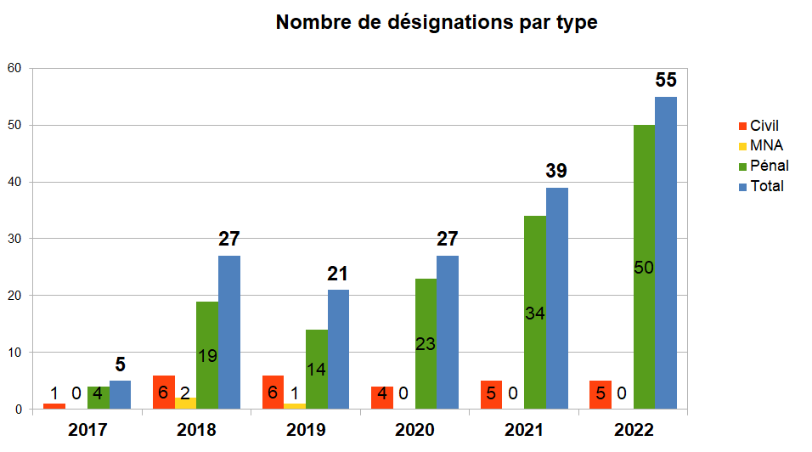

Pour autant ces désignations ont été réparties principalement sur les 5 administrateurs ad’hoc inscrits sur la liste des AAH à la cour d’appel de Grenoble, les 4 nouvelles bénévoles nous ayant rejoint au dernier trimestre 2022 n’ayant pas, pour l’instant, leur agrément.

2.2.2 Répartition des dossiers en cours par AAH

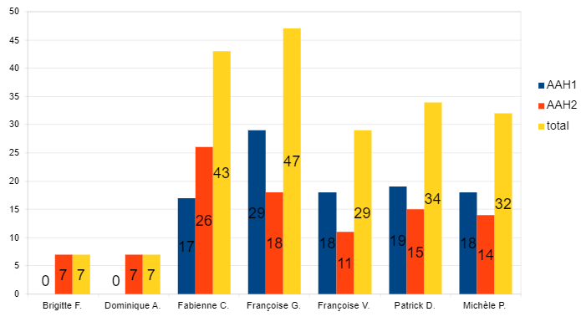

2.2.3 Répartitions des dossiers civils et pénaux en cours par AAH

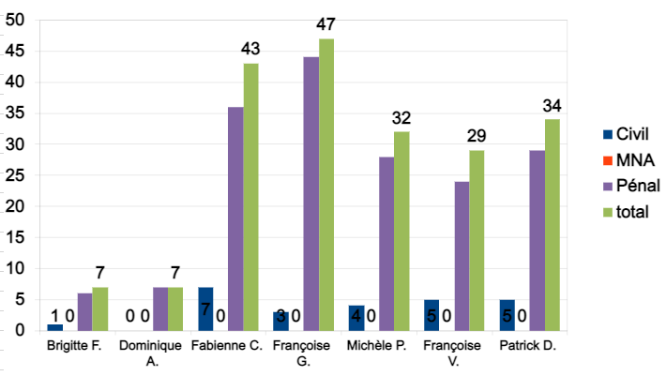

2.2.4 Etat de l'ensemble des dossiers gérés par Chrysallis depuis 2002

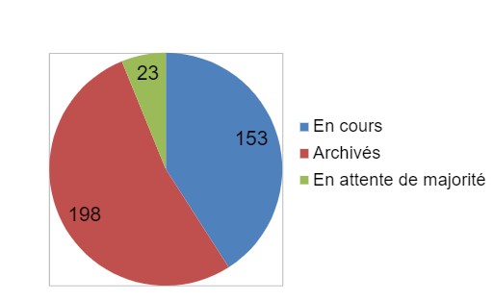

2.2.5 Origine de la désignation

L’origine de la désignation provient le plus souvent du Procureur de la République (71% des cas), suivant la règle d’un calendrier de quinzaines attribuées aux 2 associations sur la Drôme REMAID et Chrysallis Drôme.

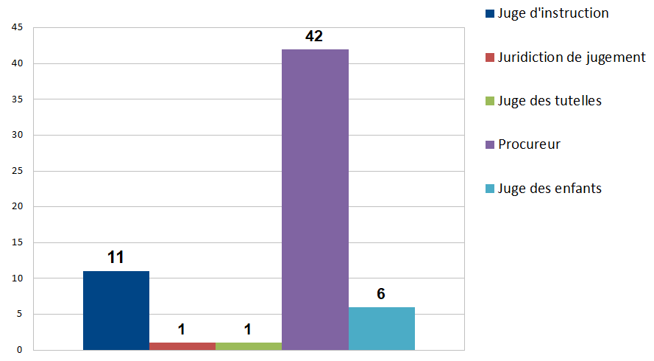

2.2.6 Moment de la désignation en 2022

Une tendance se confirme, notre association Chrysallis Drôme est désignée de plus en plus tôt dans l’exercice de sa mission d’administration ad’hoc, dès le début de l’enquête préliminaire orchestrée par un officier de police judiciaire. L’appréhension de l’AAH est de ne pas voir aboutir l’affaire par un classement sans suite.

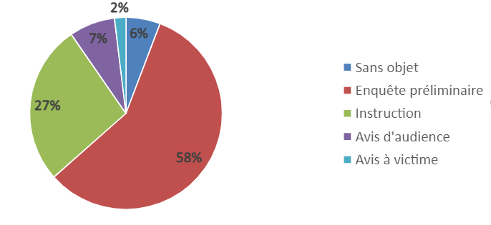

2.2.7 Type de faits de violence sur les dossiers en nombre

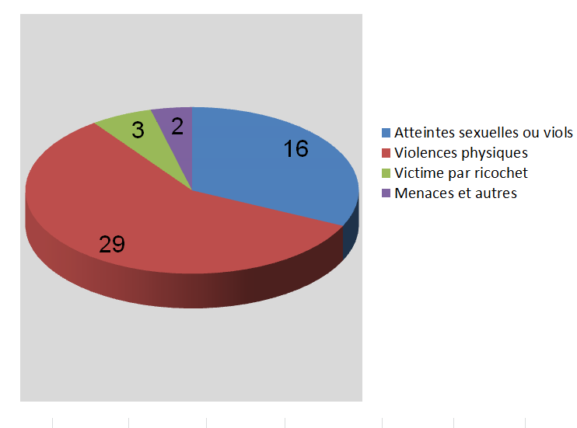

Il est à noter que sur les 16 atteintes sexuelles et/ou les viols, 13 relèvent de l’inceste.

2.2.8 Sexe de la victime mineure

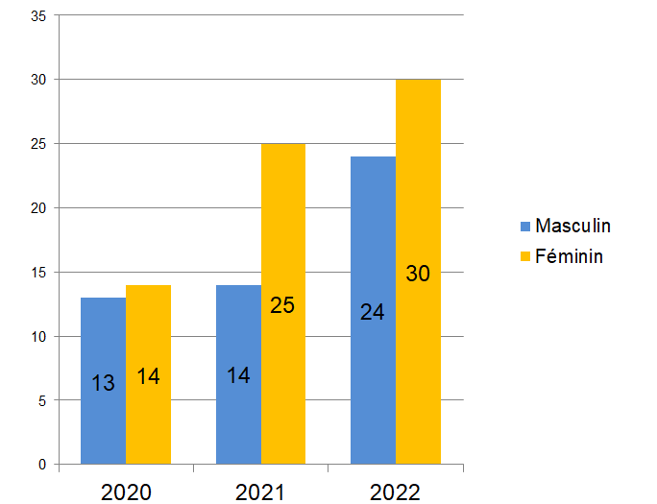

2.2.9 Comparatif 2021/2022 sur la présence aux tribunaux (en nombre)

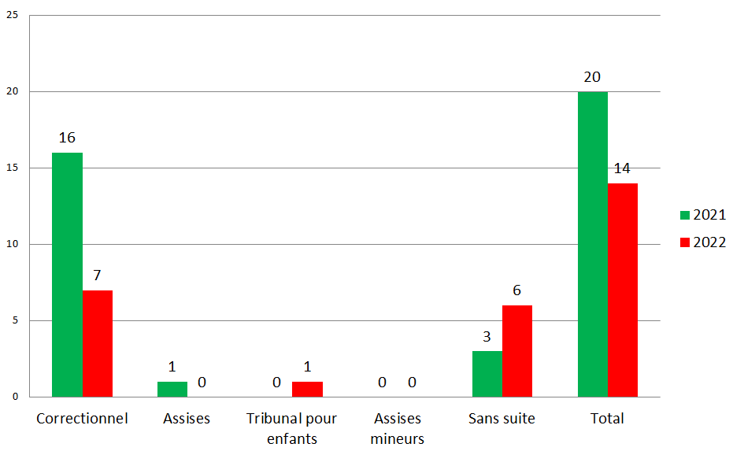

Il est à noter que la présence des administrateurs ad hoc dans l’enceinte du tribunal pour l’accompagnement du mineur a fléchi de 30%. Ce qui ne reflète pas notre activité car le nombre de désignations a augmenté de 38% de 2021 à 2022.

2.2.10 Fin de mission

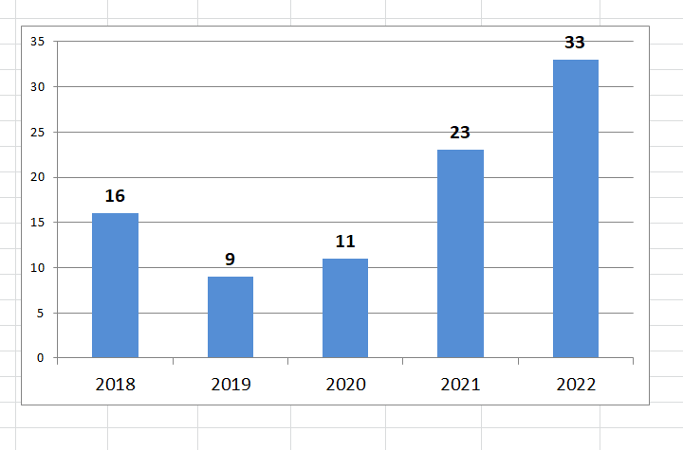.

L’accroissement significatif de notre activité se mesure aussi par le nombre de règlement des frais de justice perçus (+43%) par le truchement de l’application Chorus. C’est le domaine de Françoise G.

2.2.11 Répartition géographique de nos interventions

A travers cette carte, on peut apprécier l’étendue géographique de l’intervention des AAH dans leur mission d’accompagnement. C’est tout le territoire drômois qui est impacté de Buis les Baronnies le plus au sud à Anneyron dans le nord. Ainsi les AAH sont amenés à parcourir plus de 17 000 km pour honorer les rencontres avec les enfants, les auditions en gendarmeries, les réunions au sein de Chrysallis mais aussi avec nos partenaires en particulier les structures d’accueil pour enfants.

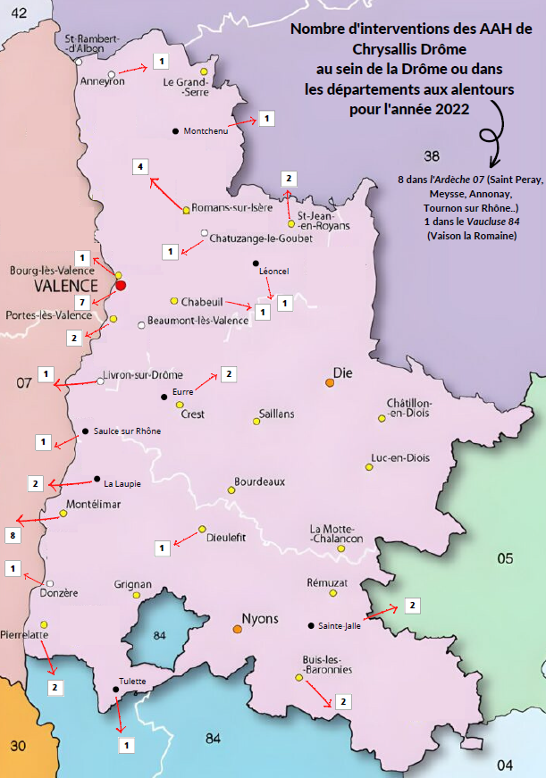

.

2.3 Subventions

Fabienne, Brigitte C et Dominique et Françoise se sont activées pour monter des dossiers de demande de subvention auprès des institutions et autres collectivités.

Les demandes adressées à la Ville de Valence et au CCAS de Romans n’ont pas été suivies d’effets.

Le conseil Départemental dans le cadre de la représentation des enfants en matière pénale et civile et au titre de la formation initiale des bénévoles à la fonction d’administrateur ad hoc a honoré une subvention de 7000€.

Le Fonds pour le Développement de la Vie Associative a versé une subvention de 1500€ pour le fonctionnement de Chrysallis et les actions liées au 20ème anniversaire de l’association.

2.4 Formation

Mme Marie Christine HARTEMANN avocat en Isère a assuré une formation sur 2 demies journées avec pour thème ***la réparation du préjudice corporel dans le cadre de procédures civiles et pénales***. Outre le sujet très attractif et la qualité de l’intervention, ce temps a été l’occasion d’échanger entre avocats du barreau de Valence et administrateurs ad’hoc.

Nos 4 nouvelles recrues en 2022 accompagnées des 2 services civiques ont participé à **la formation initiale des AAH** dispensée par Isabelle ALKADERY de Chrysallis Isère. Cette formation sur 3 jours, a pour but de rendre les stagiaires capables :

* D’appréhender la mission de l’administrateur ad hoc au service des enfants mineurs victimes. .
* D’assurer la représentation, l’’accompagnement, l’information du mineur pour toute procédure pénale, civile ou administrative.
* De clarifier le champ d’intervention de l’AAH au regard de l’enfant, de ses parents et des professionnels (magistrats avocats travailleurs sociaux)
* D’acquérir les connaissances juridiques nécessaires pour exercer des mandats judiciaires civils et pénaux en qualité d’administrateur ad hoc.

Afin de faciliter la tâche de nos bénévoles en charge des comptes de notre association, Françoise V, Fabienne et Patrick ont suivi le module de formation à la compatibilité du milieu associatif initié par la FOL 26.

L’application en question **BasiCompta** acquise en juin 2022 correspond tout à fait à nos attentes et la prise en main par notre nouvelle trésorière Françoise V. s’avère pleine de satisfaction.

2.5 Communication

Du fait des désignations uniquement par les magistrats, Chrysallis n’a nul besoin de rechercher à avoir de nouvelles missions d’AAH. Par contre il nous a semblé nécessaire et indispensable de continuer à faire connaître l’administration ad hoc, d’en présenter les implications et les limites auprès de nos partenaires.

**2.5.1 Site Web et Messagerie**

Le renouvellement de notre site Web « Chrysallis Drôme » et la mise en place d’une messagerie avec un domaine propriétaire ***« contact@chrysallis-drome.fr »*** et des adresses personnalisées par bénévoles demeurent des outils efficaces de communication dans l’accompagnement des mineurs victimes.



Ceci n’a été possible que par le soutien et le professionnalisme de Miran Martin de la société Citron Zébré.

Si la forme a été mise en place avec des outils de communication adaptés (WordPress) il a fallu nourrir cette plateforme de données et définir les règles de diffusion des informations relatives à l’association.

En place depuis mai 2022, il ne reste plus qu’à rendre vivant et attractif ce site.

2.5.2 Sexo forum

En Mars sur 2 jours, une nouvelle AAH Dominique et notre service civique Ambre ont partagé un stand avec REMAID ; leur présence a été appréciée par les organisateurs. Ambre est intervenue plus avec ses compétences en psychologie, Dominique a perçu l’importance de la présence des associations de victimes à ce forum.

2.5.3 Association des étudiants en Droit

Le 29 mars à l’invitation de l’association des étudiants en Droit, Ambre et Odile ont assuré la présentation de la mission de l’AAH et de la mission de service civique . Malheureusement l’auditoire était plus que réduit du fait d’une absence d’annonce.

2.5.4 Web reportage

Chrysallis Drôme est affilié à la FOL 26 [Fédération des Œuvres Laïques], à ce titre la FOL nous a sollicités pour présenter notre association dans un reportage vidéo réalisé et diffusé dans leur lettre d’information de septembre 2022. Odile, Françoise G, Ambre et Patrick ont participé aux interviews en relatant l’origine de Chrysallis, les missions de l’administrateur ad hoc et les relations fortes entre la FOL et notre association.

2.5.5 Rencontre avec les politiques

Sous l’impulsion de notre nouvelle présidente Fabienne, nous avons sollicité les députés et les sénateurs de la Drôme afin de leur faire part de la nécessité de faire reconnaître le statut d’AAH et des difficultés rencontrées dans l’exercice de nos missions.

2.6 Analyse de la pratique

Les affaires traitées ne sont pas toujours faciles compte tenu des traumatismes vécus par les enfants victimes ; ainsi, en 2022 ont été organisées 6 séances d’analyse de la pratique avec la psychologue Agnès GONNET. Ces séances permettent aux Administrateurs Ad Hoc de prendre du recul afin d’analyser les situations auxquelles ils sont confrontés.

2.7 Assemblée Générale 20ème anniversaire

Outre le protocole obligatoire d’une assemblée générale, Chrysallis Drôme a voulu marquer cette 20ème année en y ajoutant des ingrédients multiples :

* Diffusion très large de l’information de cet anniversaire auprès de tous nos partenaires.
* Choix de la date et de l’heure les plus appropriées à la disponibilité de tous

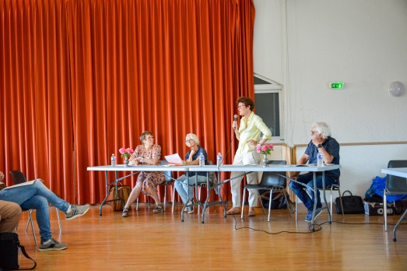 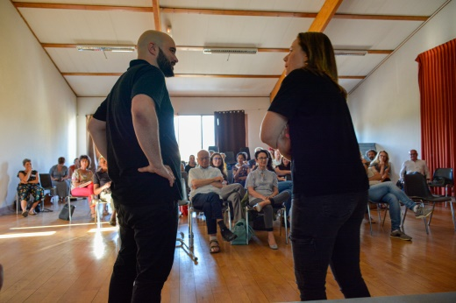

* Rapport moral par Odile, rapport d’activités par Patrick, rapport financier par Michèle et Fabienne
* Interventions inopinées et amusantes des comédiens amateurs « Les excités »

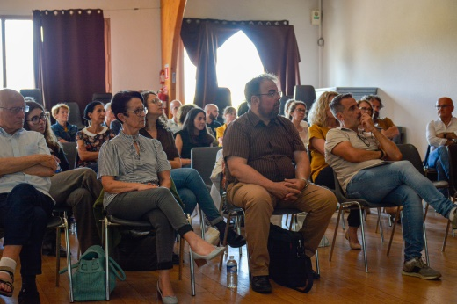 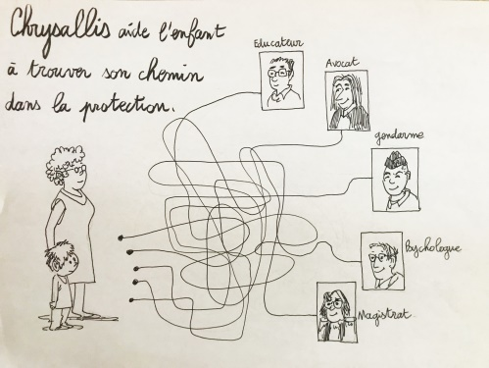

* Débat avec l’assemblée et vote des rapports
* Diffusion d’une vidéo élaborée par Ambre à partir d’interventions de certains partenaires volontaires à fêter l’événement
* Présentation du site Web par Miran « citron zébré »
* Distribution de la brochure à certains invités
* Accompagnement de la séance par des dessins improvisés réalisés par Nicolas Contessi
* Buffet confectionné par le Kiosque des Saveurs
* Dessins

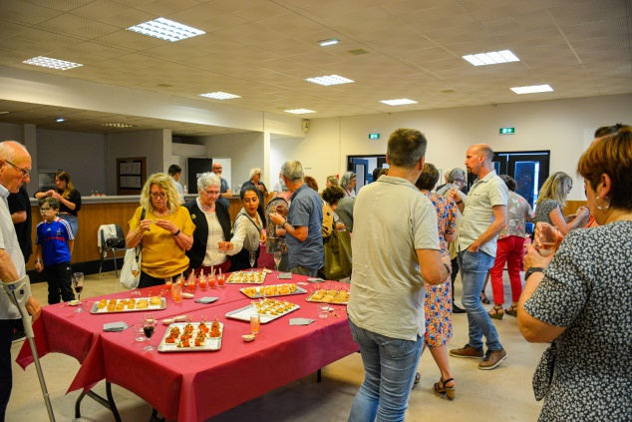 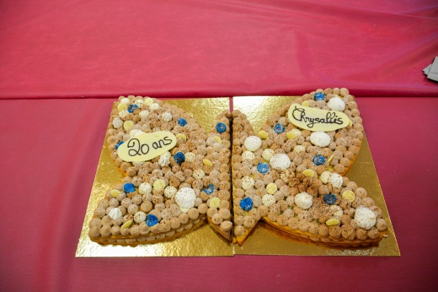

« CHRYSALLIS, je n’en doute pas, va trouver les forces, l’imagination et l’énergie de se renouveler !!! » a conclu Odile.

2.8 Election du bureau lors du CA électif

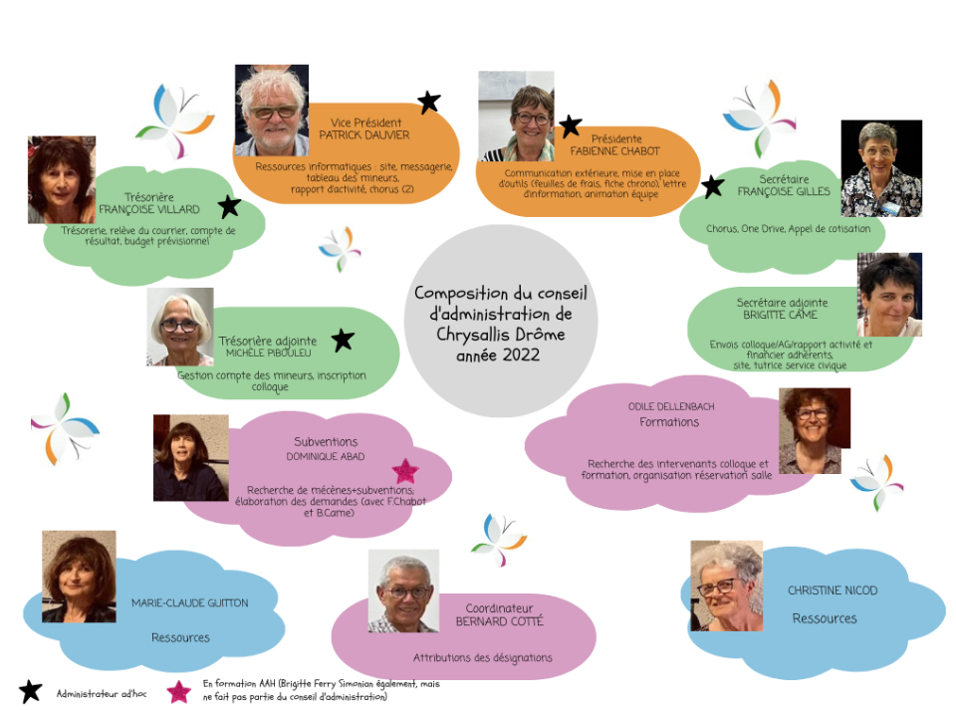

2.9 Le travail technique de chaque bénévole

Au sein de Chrysallis, chaque membre du conseil d’administration a une responsabilité liée au bon fonctionnement de l’association.

Notons qu’en plus des 11 membres du CA, se sont ajoutées depuis septembre 2022, deux nouvelles recrues en tant qu’AAH : Marilyne SEGALA et Nassira LIGER.

Il est difficile de connaitre avec précisions le temps consacré à ce bénévolat, toutefois à partir du calendrier partagé entre membres de Chrysallis, une extraction de données a permis de recueillir les informations ci-dessous.



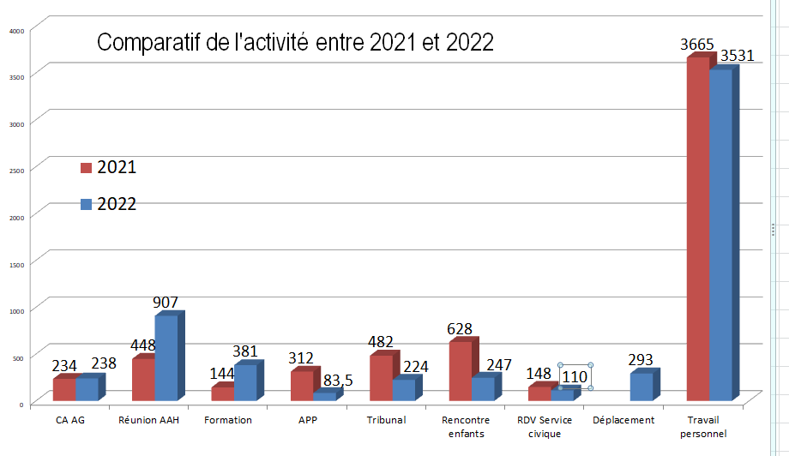

2.10 Services civiques

Recrutement de deux Services civiques pour une période de septembre 2022 au 15 juin 2023: Brigitte a travaillé sur la fiche de poste pour le recrutement de 2 services civiques: un poste et demi pour Chrysallis et un demi-poste pour l’AMV. Elle sera tutrice des deux jeunes.

Équipe de Jury de recrutement en fonction des disponibilités : Fabienne, Odile, Brigitte.

Alyssa Garagnon et Maeva Gironde ont été recrutées à raison de 24 heures par semaine. Les jours travaillés : mardi, mercredi et jeudi.

Leurs frais de déplacement seront pris en charge. Elles ne participeront pas aux séances d’APP, seront invitées par la présidente aux réunions du conseil d’administration selon l’ordre du jour.

Voici leurs participations à la vie de l’association :

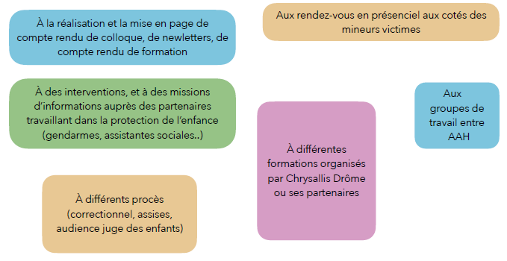

2.11 Colloque

Chrysallis Drôme a organisé son habituel colloque le 23 septembre 2022 au centre culturel Jean Cocteau à Bourg-De-Péage avec pour thème :

**Quels sont les enjeux pour l’enfant victime lors de sa présence ou non au procès ?**

Les intervenants ont pu nous éclairer sur cette question en partageant leurs expériences et leur savoir.

Dans la matinée sont intervenus Françoise Gille (administratrice ad’hoc), Stéphanie Cazi (commandante de police) et Jérome Baillon (officier de police) de l’unité de protection de la famille, Claire Audejean psychologue clinicienne / expert à la Cour d’appel de Lyon) et enfin Stéphanie Serre (avocate partie civile au barreau de l'Ardèche).

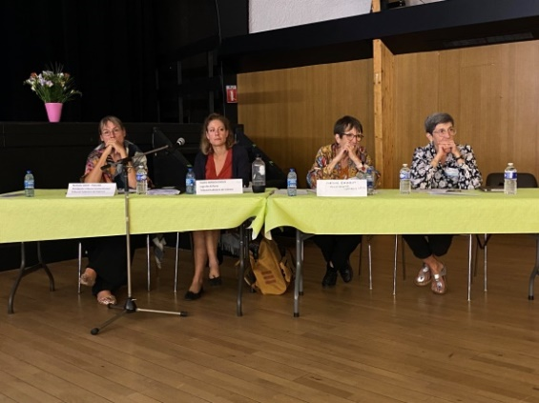 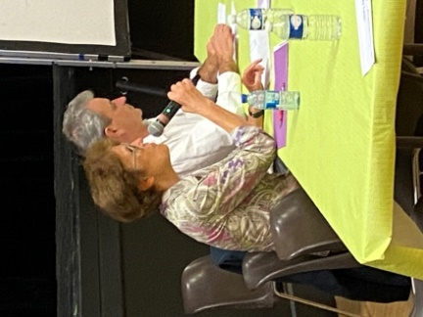

Au cours de l'après-midi c’était au tour de Nathalie Gouy-Paillier (présidente du tribunal correctionnel de Valence) et Sophie Bergougnous (juge des enfants au tribunal judiciaire de Valence) d’intervenir.

Et pour finir la journée, Lionel Bauchot, (psychologue clinicien/psychanalyste, expert auprès de la Cour d’appel de Grenoble) a développé les enjeux de la présence ou non de l’enfant au procès.

Cette journée fut un réel succès, les quelques chiffres ci-dessous en attestent :

110 personnes inscrites

7 Intervenants

6 départements représentés : 05-07-26-38-71-74

Institutions présentes : Gendarmerie – Police – Hôpital –Tribunal Judiciaire

Associations : Enfant Bleu – Sauvegarde 26 – Remaid – CIDFF – FOL 26 – UDAF – Chrysallis 38

25 Avocats – 19 étudiants – 2 services civiques – 14 administrateurs ad’hoc.

2.12 Conclusion

L’activité de Chrysallis Drôme demeure assez dense, elle ne se limite pas aux seuls accompagnements des mineurs à l’occasion des procédures pénales, civiles et administratives ; elle implique une nécessité de créer, d’entretenir les liens avec les partenaires, les institutions dans le but de faire connaitre nos missions et ses difficultés inhérentes. **Il en résulte un accroissement conséquent du temps passé par les bénévoles**.

La réduction de la « carrière d’un AAH » du fait de la prise de retraite tardive et du maintien de l’âge maximum de l’AAH à 70 ans ne permet pas d’augmenter le temps nécessaire à l’accomplissement de nos actions. Même si le travail des services civiques est très précieux pour notre fonctionnement, même si nous avons recruté 2 bénévoles supplémentaires début 2023, nous devons nous interroger à la professionnalisation de certaines tâches au sein de l’association ; mais en avons-nous les moyens, nos financeurs sont-ils prêts à nous accompagner ?

Voici peut-être le challenge des années futures.

**Patrick DAUVIER Rapporteur**

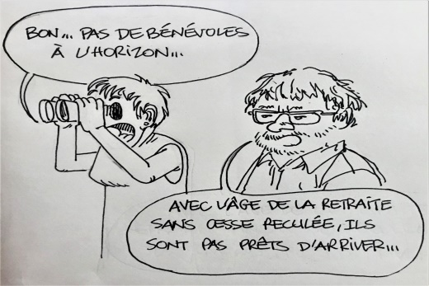

1. **Rapport financier**

A compter de l’exercice 2022, notre association a décidé d’utiliser le logiciel de comptabilité (Basi Compta) qui nous était proposé par la FOL [Fédération des Œuvres Laïques], à laquelle nous adhérons, afin de faciliter la tenue des comptes.

De ce fait, nous sommes passés d’une comptabilité de trésorerie (recettes et dépenses encaissées ou décaissées sur l’exercice comptable) à une comptabilité de Produits et Charges : on rattache à l’exercice comptable tous les produits et charges réalisés sur l’exercice même s’ils n’ont pas été crédités ou débités sur notre compte en banque au 31/12, en passant des provisions au 31/12.

3.1 Compte de résultat – Exercice du 1/01 au 31/12/2022

Au niveau des **produits**, le compte 70 – vente de produits finis, prestations de services, marchandises est de 3343 €, il comprend :

* Les **prestations de service** pour 2665 €, elles correspondent exclusivement au montant des inscriptions au Colloque de septembre.
* Les **ventes** de marchandises, 678 € sont les ventes des repas servis à ce colloque. Repas commandés à un traiteur, la facture du prestataire est enregistrée en charges.

Les **subventions** d’exploitation perçues [cptes 74], sont de 13 500 € ; elles incluent une subvention de fonctionnement du FDVA de 1500 € et 12000 € du Conseil Départemental 26 : 5000 € encaissés en janvier au titre de 2021 (ne figurait donc pas s/l’ex.2021) et 7000 € octroyés pour 2022.

Les **Autres produits de gestion courante** [cpte 75] s’élèvent à 8173.42 et incluent : 1240 € d’adhésions à notre association, 6398,42 € d’indemnités de frais de justice et 535 € de dons, dont 500€ du Crédit Mutuel alloué pour notre colloque. Nous remercions les associations et les particuliers qui nous témoignent leur confiance en adhérant à notre association, c’est un soutien important pour les bénévoles et contribue à l’équilibre de nos comptes.

Les **produits financiers** [cpte 76] représentent les intérêts du livret bleu, soit 654,93 €

Les produits enregistrés en **exceptionnel** [cpte 77] pour 1752,70 € correspondent à l’article 475-1 ou 375. Pour une partie, il s’agit de sommes perçues avant 2022 mais virées par erreur sur le compte d’attente des mineurs ; une régularisation a été faite pour que ce compte ne conserve que des dommages et intérêts destinés à des mineurs dans l’attente des autorisations d’ouverture de compte par le Juge des Tutelles.

***L’ensemble des Produits s’élève à 27 424,05 €.***



Au niveau des **charges**, les **Achats** [cpte 60] sont de 377,89 €, il s’agit essentiellement de fournitures de bureau, cartouches d’imprimantes...

Les **services extérieurs** [cpte 61] correspondent pour 31,55 € à de la sous-traitance : photocopies pour le colloque ou pour le bilan annuel des comptes de mineurs, justifié auprès du Juge des Tutelles. Des frais de documentation pour 134,50 €, achat d’ouvrage, abonnement à Onedrive et formation à Basi Compta.

Les **autres services extérieurs** s’élèvent à 21543,28 €, ils correspondent essentiellement à 2 grands postes de charges : des frais d’intermédiaires et d’honoraires pour 8844.71 € versés à : la FOL (indemnités des 2 Services Civiques), Chrysallis 38 pour la formation des nouveaux AAH en novembre dernier, les séances d’APP (analyse de la Pratique), les intervenants au colloque (M Bauchot, Mme Audejean), 2 formations avec Me Hartmann, Citron Zébré (module gestion & back office). La formation des bénévoles est toujours un poste de charges important mais essentiel pour mener au mieux notre mission auprès des enfants, formation initiale des nouveaux entrants dans l’association et formation continue des bénévoles,

Le 2ème grand poste en « autres services extérieurs » est celui des frais de déplacements, missions, réceptions pour 11 958,26 €. Outre les dépenses de réceptions (buffets colloque et 20 ans de Chrysallis), ce sont les frais de déplacements qui représentent près de 50% des charges de Chrysallis. Ils s’expliquent par le doublement des désignations, l’augmentation du nombre d’AAH (déplacements pour réunions du jeudi) même s’ils ne figurent pas encore tous sur la liste officielle des AAH agréés.

3 autres postes moindres qui sont, « publicité, publication » pour 276,20 € (brochure pour l’AG et ouvrages offerts) et « frais postaux et télécom » pour 243,47 € et « services bancaires-autres » pour 220.64 € (frais Crédit Mutuel et adhésion à la FOL).

En **charge de personnel**, Chrysallis n’a pas de salarié, les indemnités de service civique figurent en cpte 62 « rémunération d’intermédiaires » puisque réglées à la FOL ; la somme de 240 € correspond à l’indemnité de stagiaire versée à Ambre pour la période de stage effectuée à la fin de son service civique.

En **Dotation aux amortissements** et provisions, on comptabilise des amortissements pour 488,06 €, correspondant à l’achat d’une armoire, amortie s/5 ans et au site internet refait, amorti également sur 5 ans, pour les deux, au prorata de la date d’achat ou de réalisation, la dotation 2023 sera donc plus élevée, car année pleine.

**Valorisation du bénévolat** et prestations en nature : 800 € pour l’évaluation des mises à disposition de salles à la MJD et pour le colloque et 75 355 € de valorisation du bénévolat [base 6014 h de temps passé par les AAH, services civiques et autres membres du CA (futurs AAH) * SMIC chargé (12,53 €h)]. Ce temps d’activité est sans doute sous-évalué.

***L’ensemble des charges s’élève à 22 815,28 €,*** ***soit un excédent de 4608,77 € comptablement parlant.***

3.2 Analyse du résultat comptable

En 2021, on avait réalisé un **déficit de 2009 €** mais on avait enregistré en subvention uniquement celle du FDVA, soit 2900 € alors qu’en 2022, on est à 13 500 € de subventioncar on comptabilise deux subventions du Conseil Départemental (2021 et 2022).

Si on ôte de l’excédent 2022 (4608,77 €) la subvention de 5000 € (de 2021), on serait légèrement déficitaire ; et si on rajoute des charges réglées en 2021 au titre de 2022 ; par ex. : l’indemnité de service civique pour janvier à mai, l’assurance auprès de la MAIF, on augmenterait encore le déficit.

Il n’est pas pertinent de comparer les 2 exercices comptables, 2021 et 2022, puisque la méthode comptable a changé. Cependant les grandes lignes indiquent :

* Pour les produits, outre l’écart de subvention, le même niveau de recettes pour le colloque, également pour les cotisations d’adhésion, une légère hausse des indemnités de justice (déjà à un bon niveau), également pour les articles 475-1 et 375 mais liée à une régularisation avec le compte d’attente des mineurs.
* Pour les charges, une diminution d’achat de fournitures et petit matériel ; en 2021, on avait acquis un ordinateur et un vidéo projecteur. La charge de personnel (services civiques et stagiaire) en 2021 a été comptabilisée en cpte 64, si on la rajoute aux frais d’intermédiaires et honoraires, on est proche de la somme de ces 2 comptes en 2022 ; elle est un peu supérieure en 2022 (de 1000 €), liée notamment aux intervenants pour les 20 ans de Chrysallis.

L’augmentation la plus significative est celle des **frais de déplacements** : explosion des désignations, augmentation du nombre d’AAH et changement de base de calcul à compter du 1er juillet 2022 (retour à l’indemnité fiscale).

Nous avons encore essayé cette année de chiffrer au plus juste le bénévolat, afin de nous permettre de mesurer plus précisément le poids de l’activité de notre structure. Nous nous sommes basés sur l’évaluation du temps passé par chaque bénévole, indiqué dans notre rapport d’activité, soit 6014 h mais il est sans doute en deçà des heures réellement passées. La valorisation se fait sur la base du coût horaire chargé au SMIC au 31/12/2022, soit 12,53 €, soit un montant total de 75 355 €.

3.3 Bilan au 31/12/2022



Au **passif,** en fonds propres, on a un report à nouveau de 52 342,04 € qui correspond au cumul des résultats comptables excédentaires des années antérieures (cf déficitaire en 2021), soit depuis la création de Chrysallis. Se rajoute, le résultat comptable excédentaire 2022, soit 4608.77 € soit un total de fonds propres au 31/12/2022 de 56 950.81 €.

Les dettes, fournisseurs (intégrant dettes auprès des bénévoles), s’élèvent à 4649.64 €. Il s’agit principalement des factures impayées au 31/12 : à Chrysallis Isère, 2880 € ; des frais de déplacement, une facture d’APP et des petites sommes réglées mais non débitées au 31/12/2022.

***Soit un total au passif de 61 600,45 €***



A **l’actif**, immobilisations corporelles, en valeur nette, les 2 immobilisations réalisées : site internet et armoire, représentent 3699,03€.

En immobilisation financière, la souscription d’une part sociale au Crédit Mutuel, soit 15 €

Total de l’actif immobilisé = 3714,03 €.

A l’actif circulant, des créances pour 3000,18 € correspondant à des indemnités de fin de mission déposées sur Chorus et non réglées au 31/12.

En disponibilité, caisse, 14 € (repas colloque encaissé, ne pouvant être remis en banque), le solde du compte courant au 31/12, 6487.24 € et le solde du livret bleu intégrant les intérêts 2022, soit 48 228,17 €.

Des charges constatées d’avance, 156.83 €, prélevé par la MAIF en 2022 mais correspondant à la prime d’assurance 2023 ; le total de l’actif circulant est de 57886.42 €.

***Le total général de l’actif de 61 600,45 €.***

Bilan en amélioration par rapport au 31/12/2021 du fait du résultat excédentaire de cet exercice.

3.4 Conclusion

Une situation comptable satisfaisante et saine mais l’équilibre comptable des exercices à venir, déjà pour 2023 sera difficile à atteindre avec le nombre de désignations qui augmente encore, induisant plus de déplacements pour rencontrer les enfants, se rendre au Tribunal (audiences et consultations des dossiers) et pour se rencontrer (réunions des AAH) malgré tous nos efforts pour covoiturer.

Si nous voulons créer un poste de salarié pour soulager les AAH, notamment des nombreuses tâches administratives, cela ne pourra être possible que par un financement nouveau et pérenne pour ce poste.

3.5 Budget prévisionnel 2023



Le budget prévisionnel 2023 a été élaboré en tenant compte des postes de charges et de produits réalisés sur l’exercice 2022 et en les réajustant par rapport aux projets prévus en 2023, par exemple, dans le cadre du FDVA.

Cependant, ce budget franchit un cap en intégrant le chiffrage d’un demi-poste de salarié « administratif » (à préciser selon les tâches qui lui seront confiées). En effet, au vu de la hausse très importante des désignations, il va falloir décharger les AAH de certaines tâches pour qu’ils puissent mieux se consacrer à leur mission même d’AAH.

Cela se traduit dans le budget prévisionnel par une charge en rémunération et charges sociales et par une subvention du Conseil Départemental de la Drôme pour financer ce demi-poste. Le montant de 6000 € correspond à un recrutement à compter de début septembre, ce qui nous laisse le temps de travailler sur ce projet, notamment pour pérenniser le poste.

Merci pour votre attention.

**Françoise VILLARD Trésorière**

1. **Annexe :Compte rendu du colloque du 23 septembre 2022**

Différents points ont émergé de ce colloque dont les quatre suivants :

***La présence d’un enfant au procès peut-elle permettre une meilleure reconstruction ?***

Oui. D’abord si l’enfant est présent au procès il pourra exprimer son ressenti ou non, libérer sa parole. Également l’agresseur peut lui demander pardon. Avoir une reconnaissance de son statut de victime pourra lui être bénéfique. Ensuite, sa présence au procès pourrait lui permettre de mieux comprendre la décision, et la peine infligée à l’auteur. Ce qui n’est pas toujours évident pour un mineur.

Enfin, le plus souvent le mineur victime aura été humilié, être présent au procès lui permettra de sortir de sa position d’objet et de retrouver sa dignité

***La présence d’un enfant peut-elle présenter des inconvénients quant à sa reconstruction ?***

Oui aussi. Dès les actes de mauvais traitements, l'enfant sera plongé dans le monde des adultes, il est mis un terme à son insouciance. Sa présence au procès peut donc raviver certains souvenirs et le plonger dans un monde qui n’est pas le sien. Certains avocats penchent d’autant plus pour son absence au procès dès qu’il a un jeune âge. Également sa présence peut causer des problèmes psychologiques et des traumatismes supplémentaires (cauchemar, trouble du stress post traumatique), et renforcer l’emprise de l’auteur sur la victime.

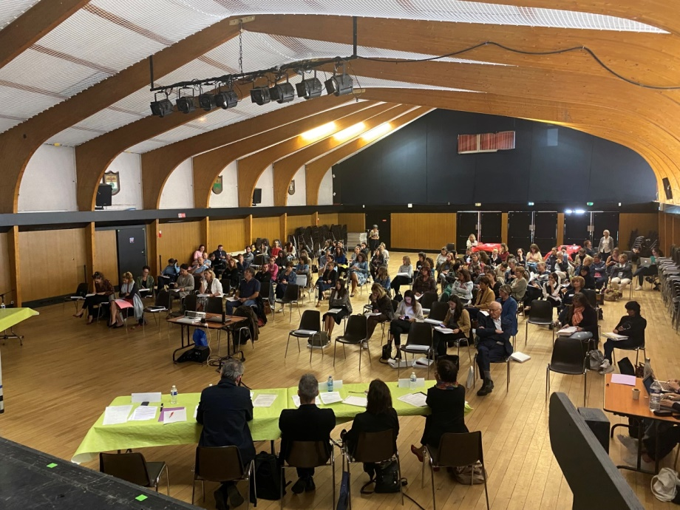

***L’absence d’un enfant permet-elle une protection de ce dernier ?***

Sans nul doute, oui. Il convient de souligner l'irréductible asymétrie entre l’enfant et l’adulte. L’enfant est une personne vulnérable, il convient de le protéger des troubles supplémentaires que pourrait causer sa présence au procès. Également cela permet de préserver un petit peu plus son insouciance, il n’aura pas à être confronté aux instances faites initialement pour les adultes et à porter une trop grande responsabilité. Enfin, un enfant n’a de toute façon pas les mêmes capacités physiques et psychiques qu’un adulte pour supporter un procès. (jeune âge, capacités mentales..)

**L’absence de l’enfant freine elle la justice ?**

Non. Néanmoins il convient de rappeler que la première victime de l’infraction, du délit, ou du crime est la société. De ce fait, la présence de l’enfant peut permettre d’éclaircir certains points de l’affaire (faits, contexte), et il est parfois regretté son absence, notamment par les magistrats ou les avocats de la défense. De toute manière, la présence ou l’absence de l’enfant au procès est casuistique. Il n’y a pas de réponse toute faite, ni selon les faits ni selon l’âge de l’enfant. Les professionnels intervenants auprès de l’enfant sont là pour l’aider à avancer au mieux dans sa vie, et lui faciliter le chemin judiciaire.

**Rédactrices : Maeva GIRONDE Alyssa GARAGNON Services Civiques**